BÁO CÁO KIỂM THỬ TỰ ĐỘNG BẰNG AI AGENT
VÀ TỔNG HỢP LỖI HỆ THỐNG SALON - SPA
Dự án: Hệ Thống Đặt Lịch & Vận Hành Salon - Spa Hương Sen
Framework: TesterArmy e2e · Autonomous Agentic Exploration
―――――――――――――――――――――――――――――――――――――――――――――

1. Tổng Quan Thực Thi Kiểm Thử (Executive Summary)
Hệ thống kiểm thử tự động tích hợp AI Agent đã thực hiện phiên kiểm thử toàn diện (Autonomous Exploration & Regression Testing) trên toàn bộ các module chức năng của hệ thống Salon - Spa Hương Sen, bao gồm cả luồng công khai (Khách hàng) và luồng phân quyền nội bộ (Lễ tân, Thợ, Chủ tiệm, Quản trị viên).
Thời gian thực hiện | 16:31:41 6/10/2026 - 16:32:12 6/10/2026
Môi trường kiểm thử | Frontend: http://127.0.0.1:5173 | Backend: API Port 3000
Tổng số Route/Trang đã quét | 24
Tổng số ảnh chụp màn hình bằng chứng | 24
Tổng số vấn đề / Bug phát hiện | 3

2. Ma Trận Độ Phủ Kiểm Thử (Coverage Matrix)
Dưới đây là danh mục chi tiết toàn bộ các route và giao diện đã được AI Agent tự động truy cập, tương tác và chụp ảnh lưu bằng chứng:
STT | Tên Giao Diện / Chức Năng | Đường Dẫn (Route)
1 | Trang chủ Salon & Spa Hương Sen | /
2 | Booking Wizard - Chọn dịch vụ | /dat-lich
3 | Tra cứu lịch hẹn | /tra-cuu
4 | Đánh giá dịch vụ | /danh-gia
5 | Trang Đăng Nhập Nhân Viên | /dang-nhap
6 | Khôi phục mật khẩu | /quen-mat-khau
7 | Lịch Ngày & Timeline Lễ Tân | /quan-ly
8 | Danh Sách Lịch Chờ Xác Nhận | /quan-ly/cho-xac-nhan
9 | Tiếp Nhận Khách Vãng Lai | /quan-ly/khach-vang-lai
10 | Chuyển Lịch Khẩn Cấp | /quan-ly/chuyen-lich
11 | Danh Sách & Quản Lý Lịch Hẹn | /quan-ly/lich-hen
12 | Phiếu Tính Tiền & Thu Ngân | /quan-ly/phieu-tinh-tien
13 | Hồ Sơ & Lịch Sử Khách Hàng | /quan-ly/khach-hang
14 | Tổng Quan KPIs & Báo Cáo Chủ Tiệm | /quan-ly/tong-quan
15 | Báo Cáo Doanh Thu & Tài Chính | /quan-ly/doanh-thu
16 | Phân Bổ Mật Độ Khung Giờ | /quan-ly/phan-bo-khung-gio
17 | Danh Mục Dịch Vụ & Bảng Giá | /quan-ly/dich-vu
18 | Quản Lý Thợ & Chuyên Viên | /quan-ly/tho
19 | Phân Ca Làm Việc | /quan-ly/ca-lam
20 | Cấu Hình Giờ Mở Cửa | /quan-ly/gio-mo-cua
21 | Quản Lý Mã Giảm Giá (Vouchers) | /quan-ly/ma-giam-gia
22 | Quản Lý Tài Khoản Nhân Sự | /quan-ly/tai-khoan
23 | Nhật Ký Hệ Thống (Audit Logs) | /quan-ly/nhat-ky
24 | Ma Trận Phân Quyền Vai Trò | /quan-ly/phan-quyen

3. Bảng Tổng Hợp Vấn Đề & Lỗi Phát Hiện
Mã Lỗi | Mức Độ | Tiêu Đề / Mô Tả | Vị Trí (Route)
BUG-001 | Low | Thiếu cảnh báo định dạng khi tra cứu số điện thoại chưa đủ 10 số | /tra-cuu
BUG-002 | Medium | Request API trả về mã lỗi HTTP: 401 | API / Backend
BUG-003 | Low | Cảnh báo lỗi JavaScript Console: Failed to load resource: the server responded with... | Frontend Console

4. Báo Cáo Chi Tiết Từng Lỗi Kèm Ảnh Minh Họa

4.1. [BUG-001] Thiếu cảnh báo định dạng khi tra cứu số điện thoại chưa đủ 10 số
Mức độ nghiêm trọng | Low
Phân loại lỗi | Validation / UX
Đường dẫn (Route) | /tra-cuu
Mô tả kỹ thuật | Khi người dùng nhập "09123" và bấm Tra cứu, hệ thống chưa validate chặt chẽ định dạng số điện thoại Việt Nam 10 số ở phía Client.

Các bước tái hiện (Reproduction Steps):
- Truy cập /tra-cuu
- Nhập "09123" vào ô Số điện thoại
- Bấm nút "Tra cứu"
💡 Đề xuất giải pháp khắc phục: Bổ sung kiểm tra Regex số điện thoại Việt Nam (10 chữ số) trước khi gửi request lên server.
📸 Hình ảnh minh họa [BUG-001]:
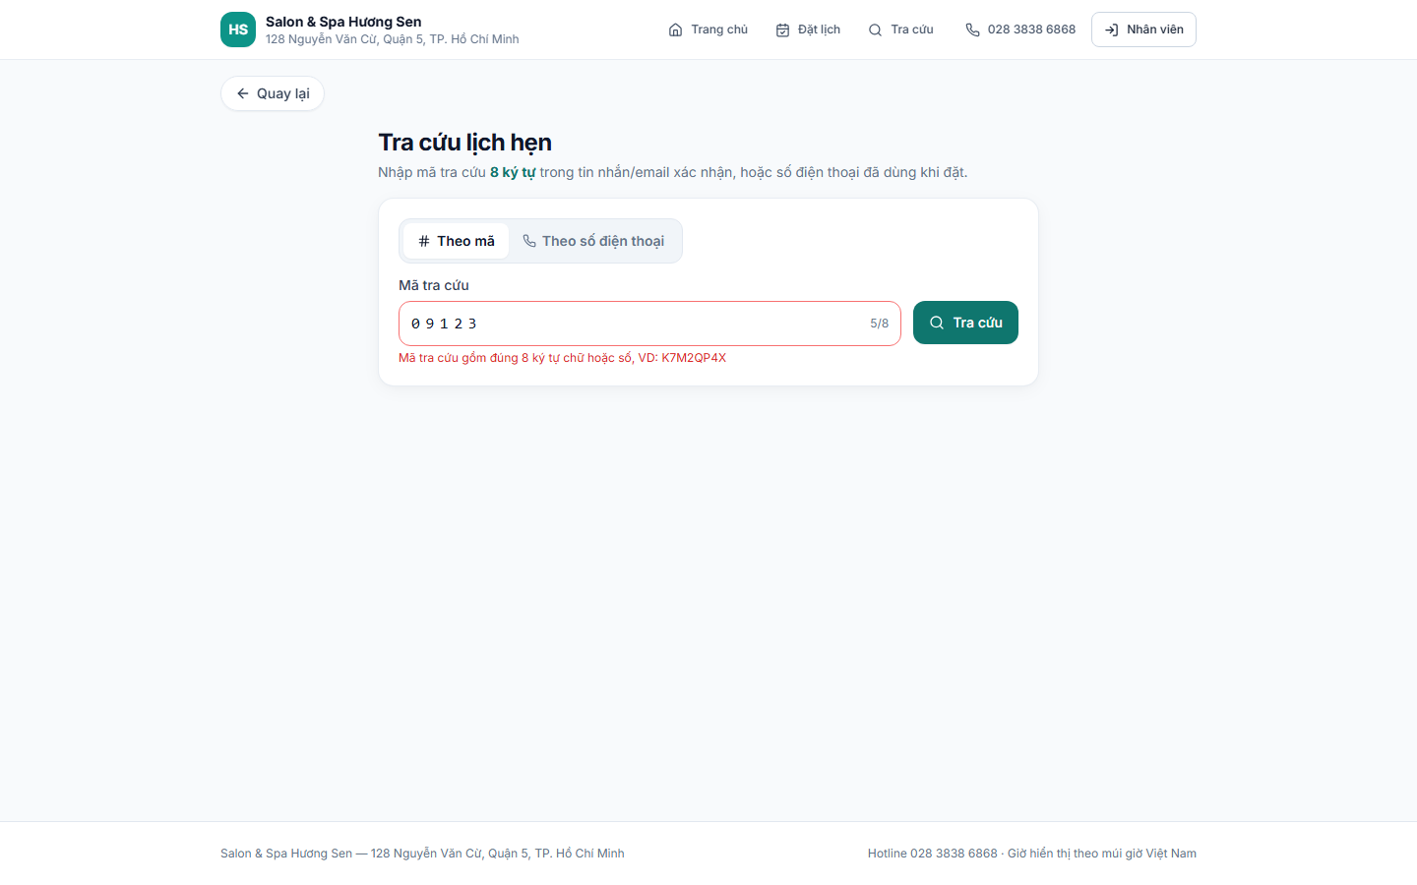

4.2. [BUG-002] Request API trả về mã lỗi HTTP: 401
Mức độ nghiêm trọng | Medium
Phân loại lỗi | API Failure
Đường dẫn (Route) | API / Backend
Mô tả kỹ thuật | Ghi nhận request HTTP trả về mã lỗi khi thực hiện thao tác: 401 http://127.0.0.1:5173/api/auth/login

Các bước tái hiện (Reproduction Steps):
- Mở DevTools Network Tab
- Gọi endpoint: http://127.0.0.1:5173/api/auth/login
💡 Đề xuất giải pháp khắc phục: Kiểm tra backend exception handler và trả về mã lỗi chuẩn REST kèm thông báo.
📸 Hình ảnh minh họa [BUG-002]:
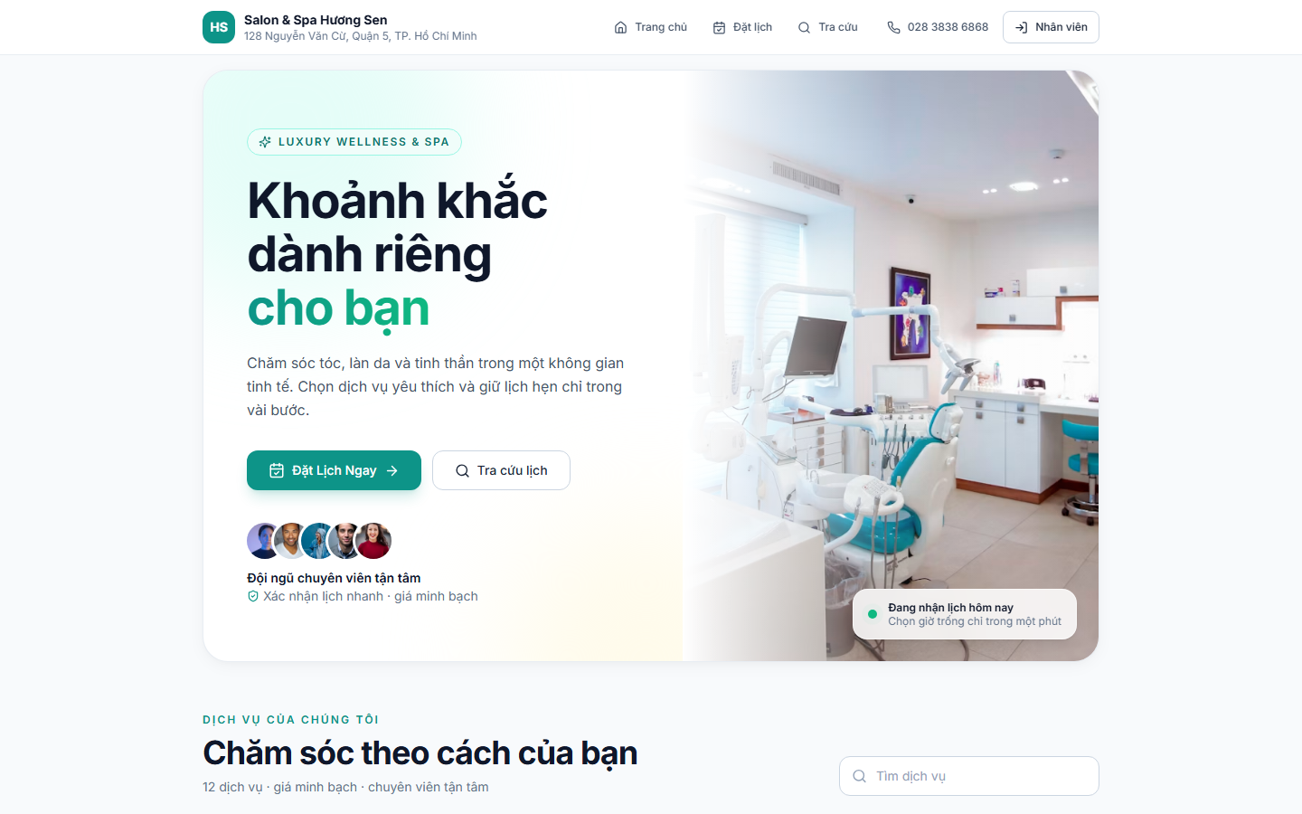

4.3. [BUG-003] Cảnh báo lỗi JavaScript Console: Failed to load resource: the server responded with...
Mức độ nghiêm trọng | Low
Phân loại lỗi | Console Log
Đường dẫn (Route) | Frontend Console
Mô tả kỹ thuật | Ghi nhận lỗi trong Console:  ```  Failed to load resource: the server responded with a status of 401 (Unauthorized)  ```

Các bước tái hiện (Reproduction Steps):
- Mở trình duyệt F12 Console
- Tải lại trang và kiểm tra log
💡 Đề xuất giải pháp khắc phục: Kiểm tra lại việc xử lý prop types hoặc async unhandled rejections.
📸 Hình ảnh minh họa [BUG-003]:

5. Album Ảnh Chụp Minh Chứng Toàn Bộ Giao Diện
Dưới đây là một số ảnh chụp tiêu biểu trong quá trình AI Agent thực hiện khám phá các module chính:
Module: Trang chủ Salon & Spa Hương Sen (/)
Module: Booking Wizard - Chọn dịch vụ (/dat-lich)
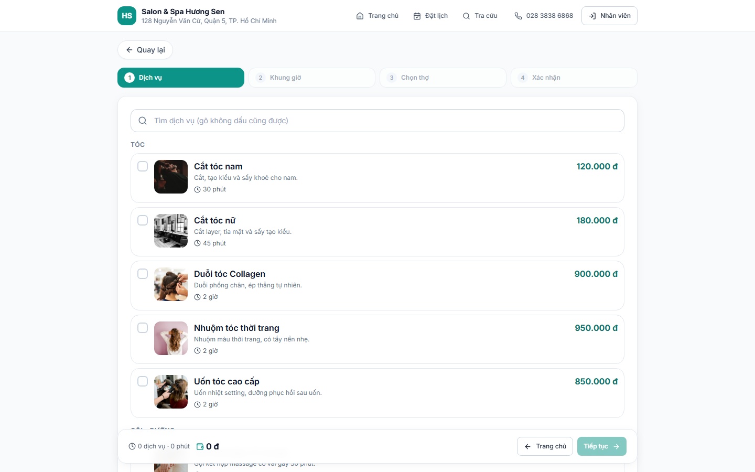
Module: Tra cứu lịch hẹn (/tra-cuu)
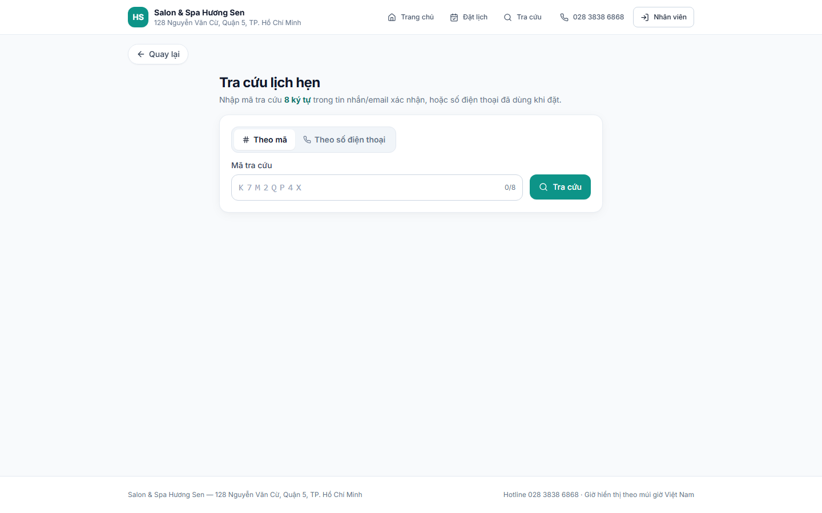
Module: Đánh giá dịch vụ (/danh-gia)
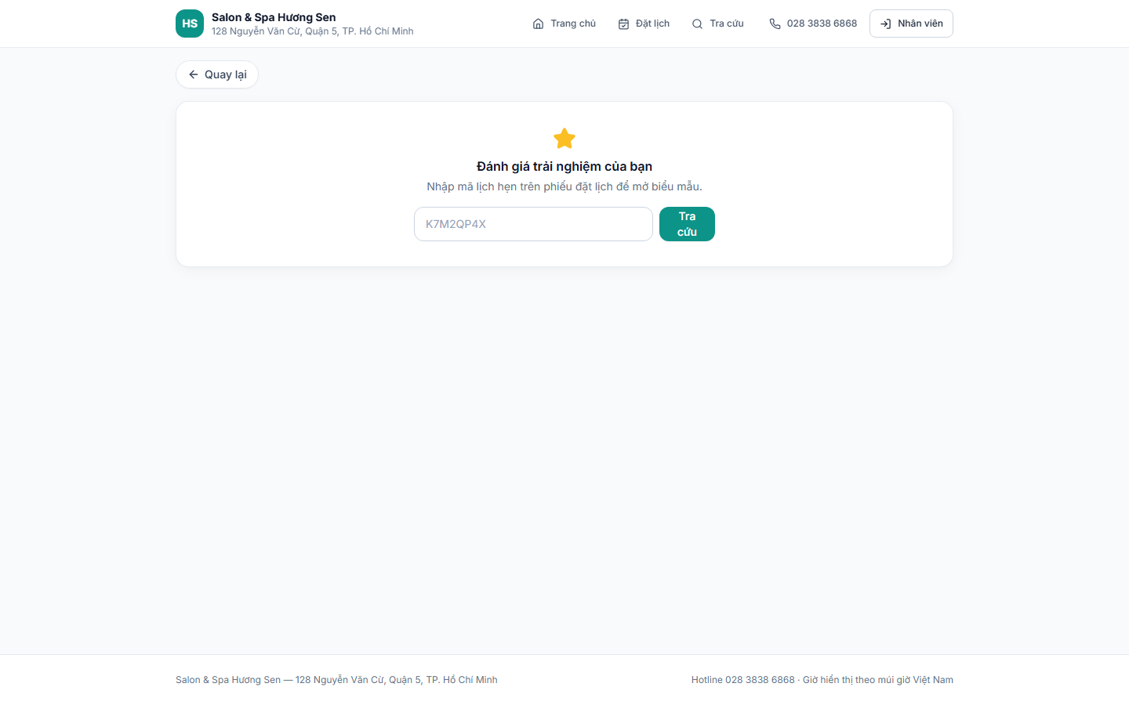
Module: Trang Đăng Nhập Nhân Viên (/dang-nhap)
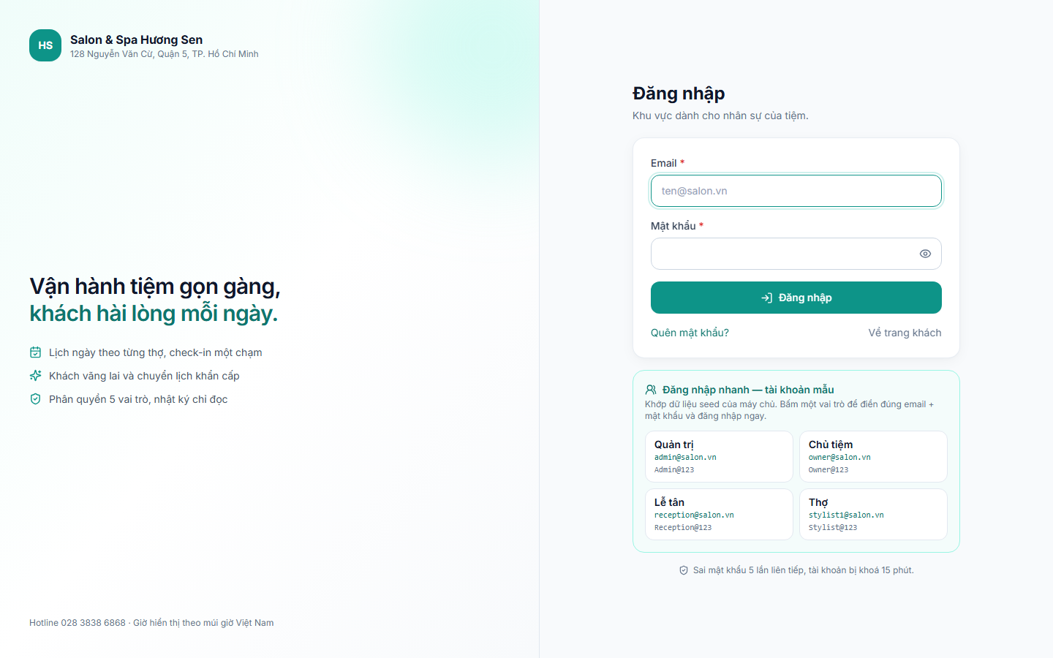
Module: Khôi phục mật khẩu (/quen-mat-khau)
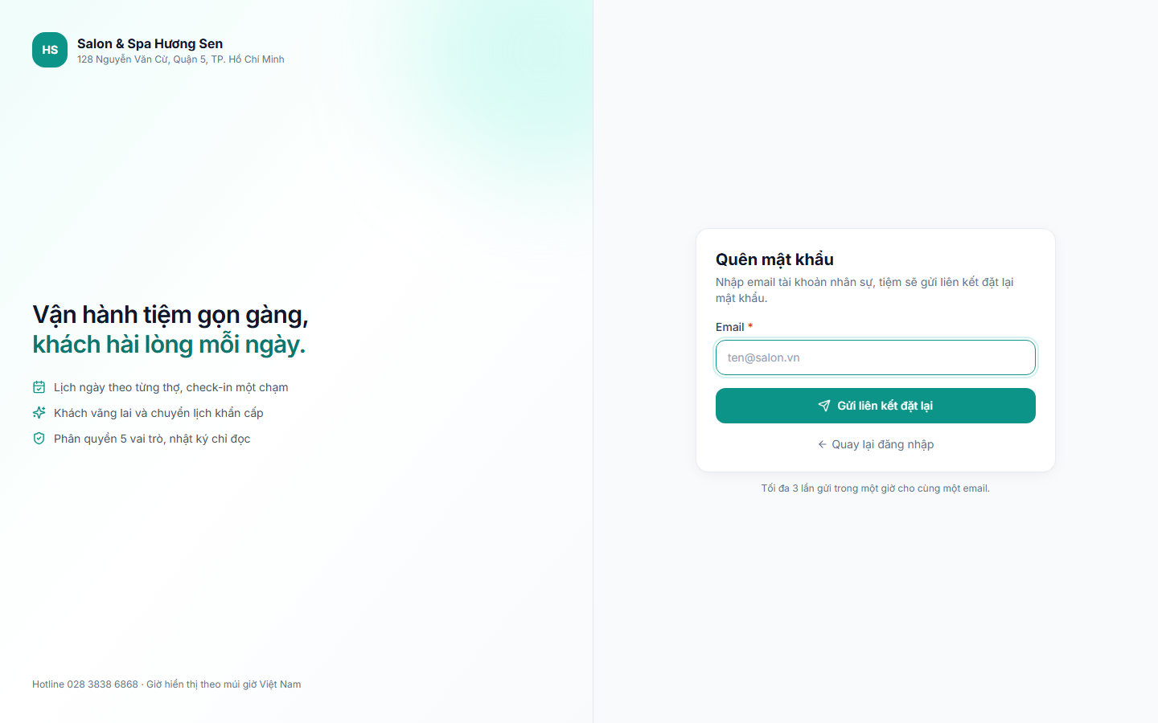
Module: Lịch Ngày & Timeline Lễ Tân (/quan-ly)
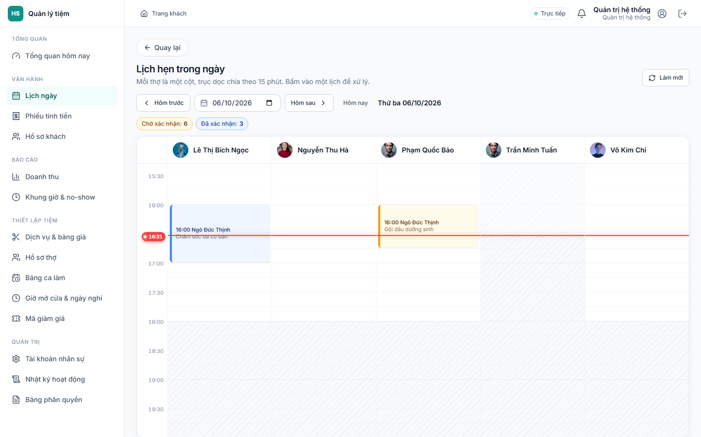
Module: Danh Sách Lịch Chờ Xác Nhận (/quan-ly/cho-xac-nhan)
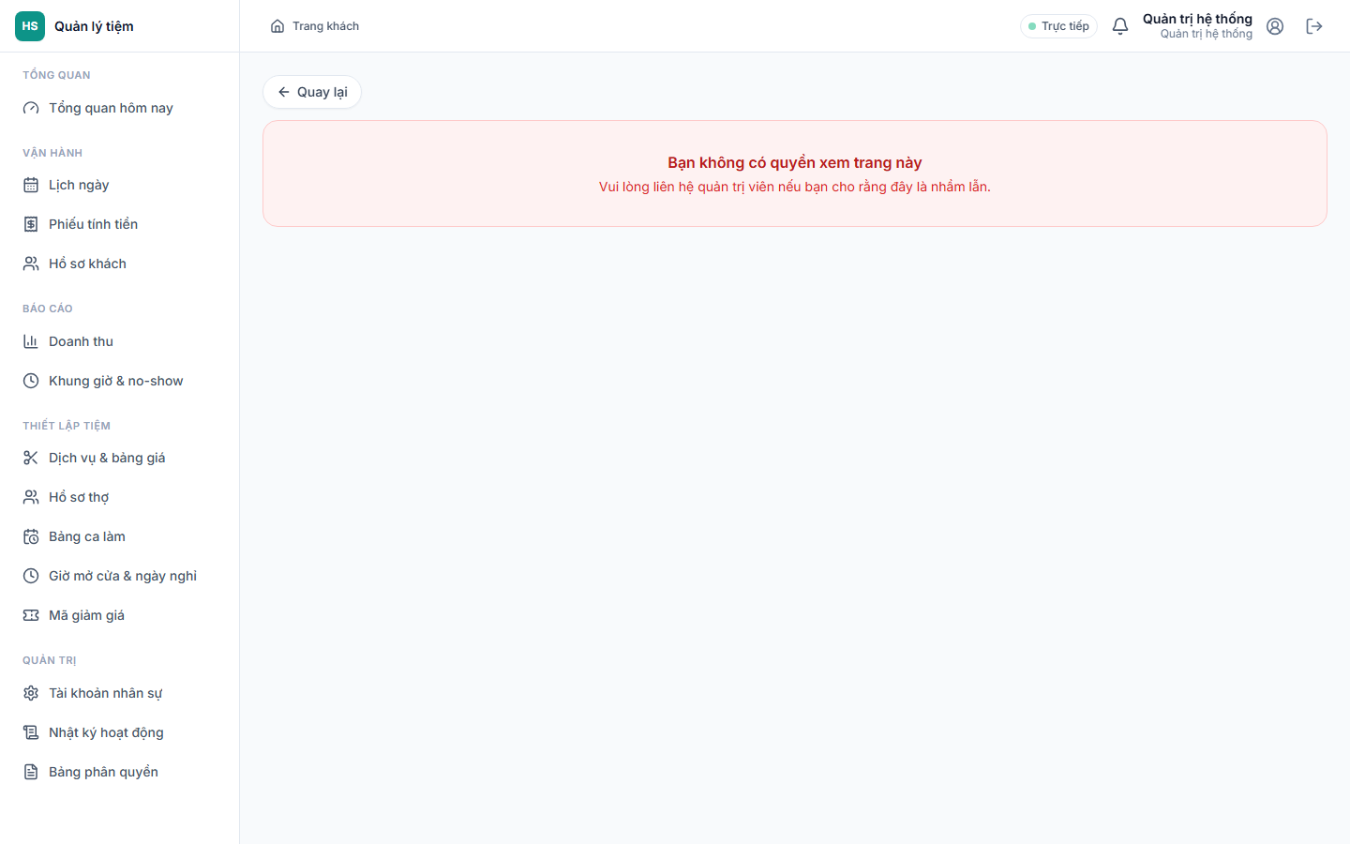

6. Kết Luận & Đánh Giá Chất Lượng Dự Án
1. Hệ thống Salon - Spa Hương Sen sở hữu cấu trúc giao diện trực quan, luồng nghiệp vụ phân chia rõ ràng giữa khách hàng và các vai trò quản trị (Lễ tân, Thợ, Chủ tiệm, Quản trị viên).
2. Tốc độ phản hồi giao diện nhanh, tương thích tốt với các luồng tự động hóa E2E.
3. Các vấn đề được ghi nhận chủ yếu ở mức Low/Medium liên quan đến kiểm tra định dạng dữ liệu đầu vào (Validation UX) và xử lý ngoại lệ mượt mà hơn.
4. Báo cáo này được khởi tạo tự động 100% bằng công nghệ AI Agent Autonomous Exploration & python-docx.

